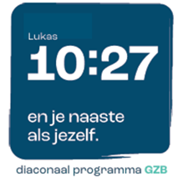
Collecte Project 10:27
D.V. zondag 8 maart 2026
Kerkbladbericht

D.V. zondag 8 maart | Collecte voor het werelddiaconaat
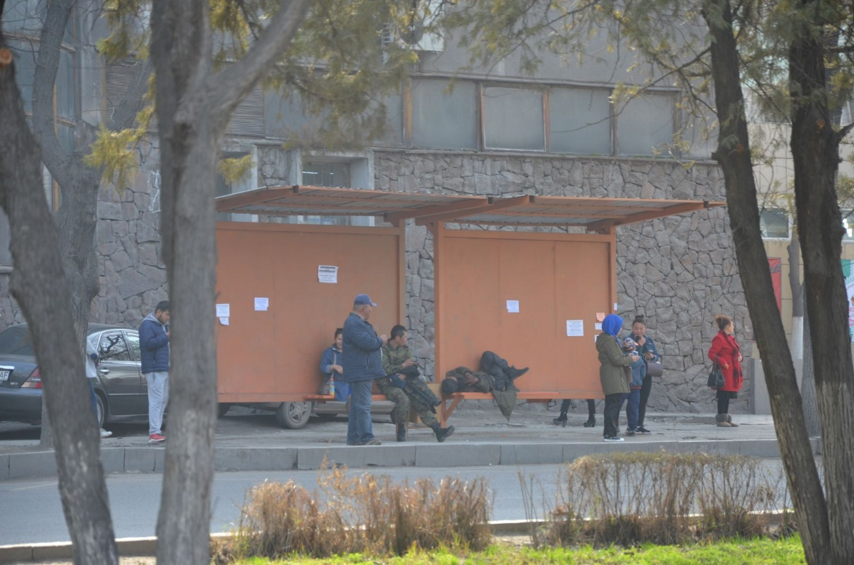
Hospice voor daklozen (Centraal-Azië)

“Op straat sterven, omdat je geen familie hebt die nog met jou wil omgaan. Omdat het ziekenhuis je niet wil opnemen. Omdat er niemand naar je omkeek toen je op straat belandde.”
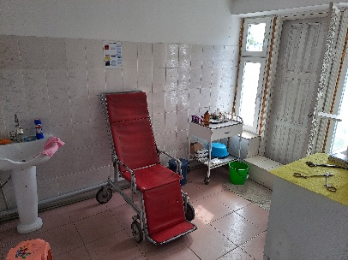
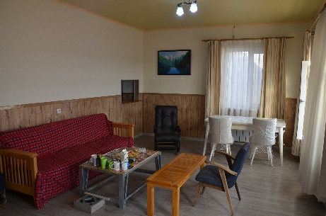
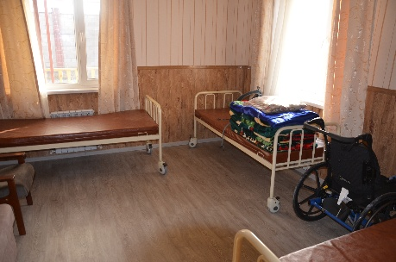

Al meer dan 10 jaar is er een dagcentrum waar daklozen drie dagen in de week terecht kunnen voor een warme maaltijd, medische zorg, een warme douche, warme kleding en evt. een knipbeurt. Het is een plek waar ze zich veilig voelen, waar er naar hen geluisterd wordt en waar ze hoop en hulp krijgen. Enige tijd geleden is ook een hospice geopend waar plaats is voor vijf of zes daklozen die terminaal zijn. Zo hoeven zij niet zonder liefde en zorg op straat te sterven en krijgen zij een waardig levenseinde.

Het verhaal van André…
André is al heel lang dakloos en verslaafd aan alcohol. Normaal gesproken leeft hij in een klein, donker, stinkend hoekje aan de achterkant van een markthal. Hij probeerde een aantal keer af te kicken in een kliniek, maar viel telkens weer terug. Toen André bij ons werd gebracht leek hij stervende. Hij was kortademig, leed aan geelzucht en was sterk vermagerd. Ondanks zijn toestand gaven we hem eerst een warme douche, want hij stonk vreselijk en de luizen liepen over zijn lichaam. Daarna brachten we André naar het ziekenhuis. Daar klaagden de verpleegsters dat hij nog steeds heel erg stonk. Hij kreeg een behandeling in het ziekenhuis, medicijnen en een strikt dieet, maar zijn toestand verbeterde niet. Toen hij uit het ziekenhuis werd ontslagen, zorgden we voor een plek waar hij werd opgevangen. We betaalden zijn medicijnen en bleven voor hem bidden. En er gebeurde een wonder: André is niet gestorven, het gaat nu zelfs goed met hem!'

Helaas loopt het niet met alle daklozen goed af, maar we zijn van mening dat iedereen een waardig leven én een waardig sterven verdient! Project 10:27, het diaconale programma van de GZB, ondersteunt daarom de kwetsbare en bedreigde kerk in Centraal-Azië bij het verlenen van zorg aan de meest kwetsbare straatbewoners. Wij willen voor dit doel dan ook graag een collecte houden en wel op D.V. zondag 8 maart.

Doet u ook mee?
Onze collecte helpt mee om de dak- en thuislozen in Centraal-Azië een menswaardig einde te bieden. Iedere bijdrage – groot of klein – maakt daarbij een enorm verschil voor deze kwetsbare mensen.
Geef gul tijdens de collecte of maak een bedrag over op NL63 ABNA 0476 3954 29
t.n.v. Project 10 27 (GZB), o.v.v. CA.1.111 – Hospice voor daklozen (Centraal-Azië).

Kijk voor meer informatie over dit project en alle overige projecten op www.project1027.nl

Project 10:27 - De naam van het diaconale programma van de GZB is ontleend aan Lukas 10 vers 27, waarin we worden opgeroepen God lief te hebben boven alles en de naaste als onszelf.

